Nama : Adib Hanan Kautsar
NIM : 109082500182
Kelas : IF 6

JAWABAN ASESMEN 1 SUBPROGRAM

- Source Code jawaban :
- package main

- import (
- "fmt"
- "math"
- )

- // fungsi menghitung volume tabung
- func volumeTabung(r float64, t float64) float64 {
- return math.Pi * r * r * t
- }

- // fungsi menghitung massa zat cair
- func massaZat(volume float64, massaJenis float64) float64 {
- return volume * massaJenis
- }

- // fungsi menampilkan hasil perbandingan
- func display(m1 float64, m2 float64) {
- fmt.Printf("Massa kiri = %.2f\n", m1)
- fmt.Printf("Massa kanan = %.2f\n", m2)

- if m1 == m2 {
- fmt.Println("BALANCE")
- } else {
- selisih := math.Abs(m1 - m2)
- fmt.Printf("Selisih massa = %.2f\n", selisih)
- }
- }

- func main() {
- var r float64
- var tKiri, tKanan float64
- var mJenisKiri, mJenisKanan float64

- // input
- fmt.Print("Masukkan jari-jari tabung: ")
- fmt.Scan(&r)

- fmt.Print("Masukkan tinggi zat cair kiri: ")
- fmt.Scan(&tKiri)
- fmt.Print("Masukkan massa jenis zat cair kiri: ")
- fmt.Scan(&mJenisKiri)

- fmt.Print("Masukkan tinggi zat cair kanan: ")
- fmt.Scan(&tKanan)
- fmt.Print("Masukkan massa jenis zat cair kanan: ")
- fmt.Scan(&mJenisKanan)

- // proses
- volKiri := volumeTabung(r, tKiri)
- volKanan := volumeTabung(r, tKanan)

- massaKiri := massaZat(volKiri, mJenisKiri)
- massaKanan := massaZat(volKanan, mJenisKanan)

- // output
- display(massaKiri, massaKanan)
- }

Screenshot Output :
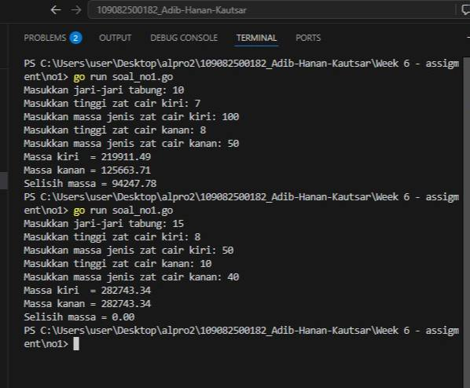

Penjelasan Singkat Cara Kerja Program :
Tujuan program tersebut adalah menentukan apakah dua zat cair dalam tabung memiliki massa yang sama (balance) atau tidak.

- Sourec Code Jawaban :
- package main

- import "fmt"

- // menentukan hari yang ditanggung
- func tanggunganHari(lamaHari int, tujuan string) int {
- if tujuan == "domestik" {
- if lamaHari > 3 {
- return 3
- }
- } else {
- if lamaHari > 8 {
- return 8
- }
- }
- return lamaHari
- }

- // menghitung biaya per hari
- func biayaPerHari(tujuan string) int {
- biayaDomestik := 35000 + 250000 + 300000 // 585000

- if tujuan == "mancanegara" {
- return int(1.5 * float64(biayaDomestik))
- }
- return biayaDomestik
- }

- // menghitung total biaya
- func perhitunganBiaya(jumlahMhs, lamaHari int, tujuan string) float64 {
- hariDitanggung := tanggunganHari(lamaHari, tujuan)
- biayaHarian := biayaPerHari(tujuan)

- total := jumlahMhs * hariDitanggung * biayaHarian
- return float64(total)
- }

- func main() {
- var jumlah int
- var lama int
- var tujuan string

- // input
- fmt.Print("Masukkan jumlah mahasiswa: ")
- fmt.Scan(&jumlah)

- fmt.Print("Masukkan lama hari study tour: ")
- fmt.Scan(&lama)

- fmt.Print("Masukkan tujuan (domestik/mancanegara): ")
- fmt.Scan(&tujuan)

- // proses
- totalBiaya := perhitunganBiaya(jumlah, lama, tujuan)

- // output
- fmt.Println("Biaya perjalanan yang harus dikeluarkan Tel-U: Rp.", totalBiaya)
- }

Screenshot Output :
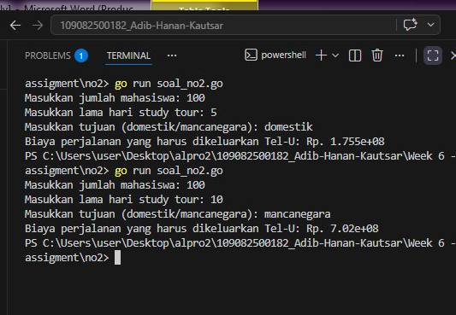

Penjelasan Singkat Cara Kerja Program :
…

